

EU_52_sada 2_03_PVD_Příprava řízků_Lich
Název školy | Střední škola, Základní škola a Mateřská škola, Karviná, p. o.
Autor | Mgr. Eva Lichá
Anotace | Nabízené fotografie pracovních činností žáci seřadí ve správném pořadí. Pracovní list shrnuje postup přípravy řízků.
Vzdělávací oblast | Odborné činnosti
Předmět | Práce v domácnosti
Tematická oblast/téma | Příprava pokrmů/Bezpečnost v kuchyni
Výsledky vzdělávání | Žák by měl  - připravit jednoduché pohoštění a pokrm  - dodržovat základní hygienické a bezpečnostní předpisy při práci
Klíčová slova | Pracovní postup, suroviny, řízky
Druh učebního materiálu | Pracovní list
Typ vzdělávání | Střední vzdělávání, 1. ročník Praktické školy jednoleté
Ověřeno | Datum: 25. 9. 2013, Třída:I. PRŠ 1
Zdroj | Foto: archiv autorky

Postup při přípravě řízků

1. Vyber a křížkem označ správné suroviny potřebné k obalování plátků masa.
- hladká mouka, strouhanka, mléko
- hladká mouka, vejce, strouhanka

2. Hygienická zásada – doplň větu:

Kuchyňské náčiní po přípravě masa_________________________________________

3. Očísluj věty a sestav správný postup pro přípravu řízků.
- plátky masa obalíme v rozšlehaném vejci
- omyté maso nakrájíme na plátky a odblaníme
- řízky s přílohou podáváme na stůl
- plátky masa obalíme ve strouhance
- maso naklepeme a osolíme
- obalené řízky smažíme na rozpáleném oleji po obou stranách
- plátky masa obalíme v hladké mouce

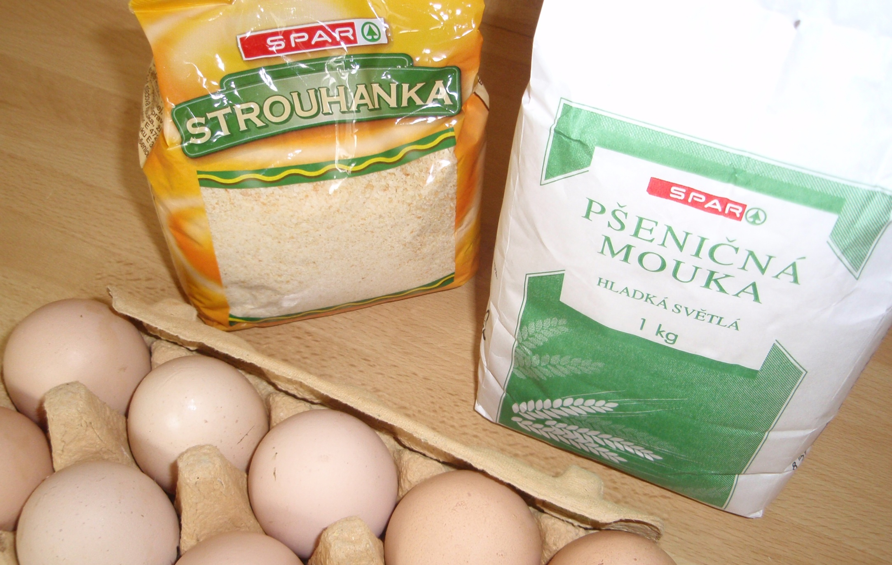

Suroviny potřebné pro obalování řízků

Umyté maso nakrájíme na plátky a odblaníme.

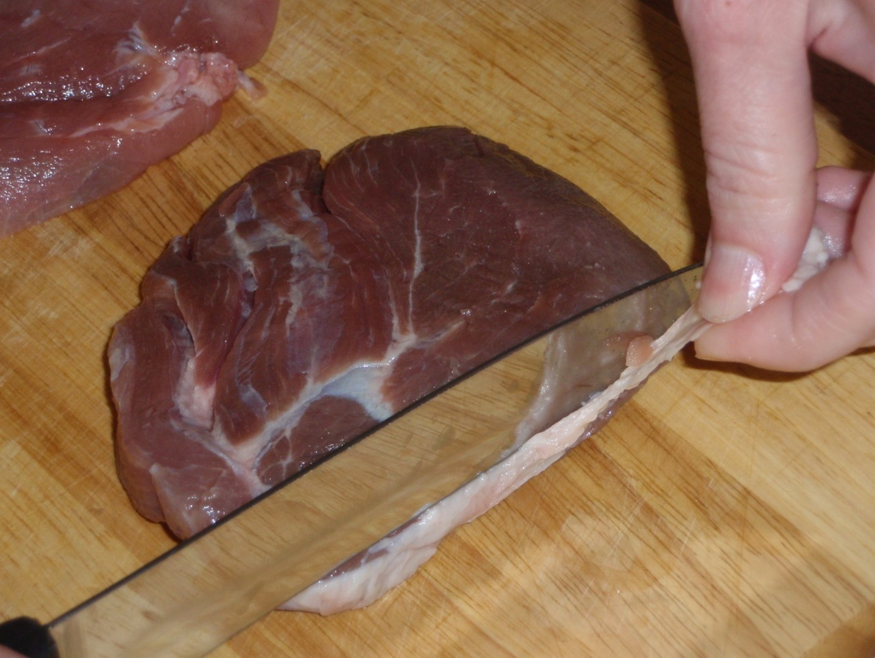
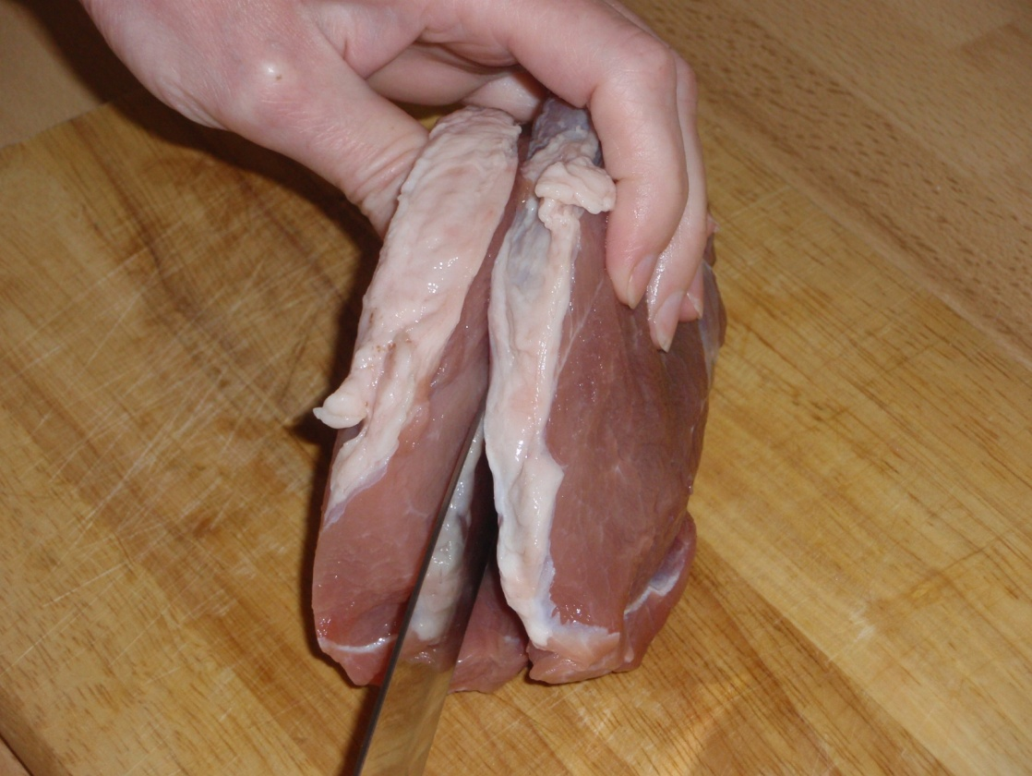

Maso naklepeme a osolíme.

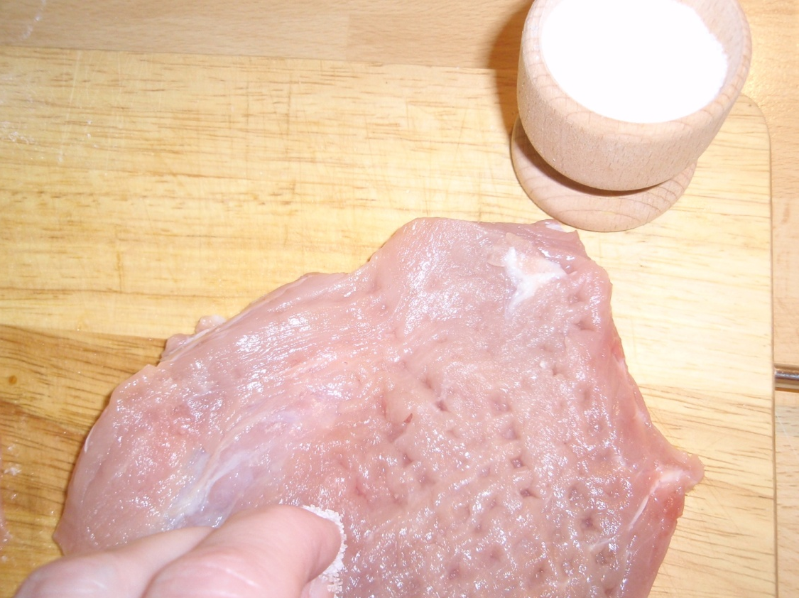
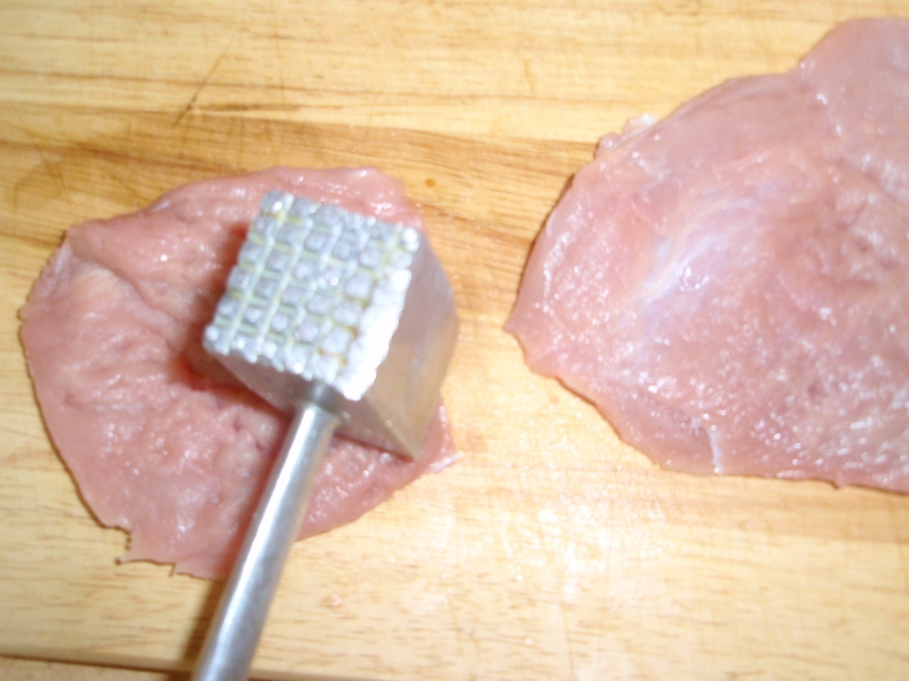

Kuchyňské náčiní po přípravě masa dobře umyjeme.

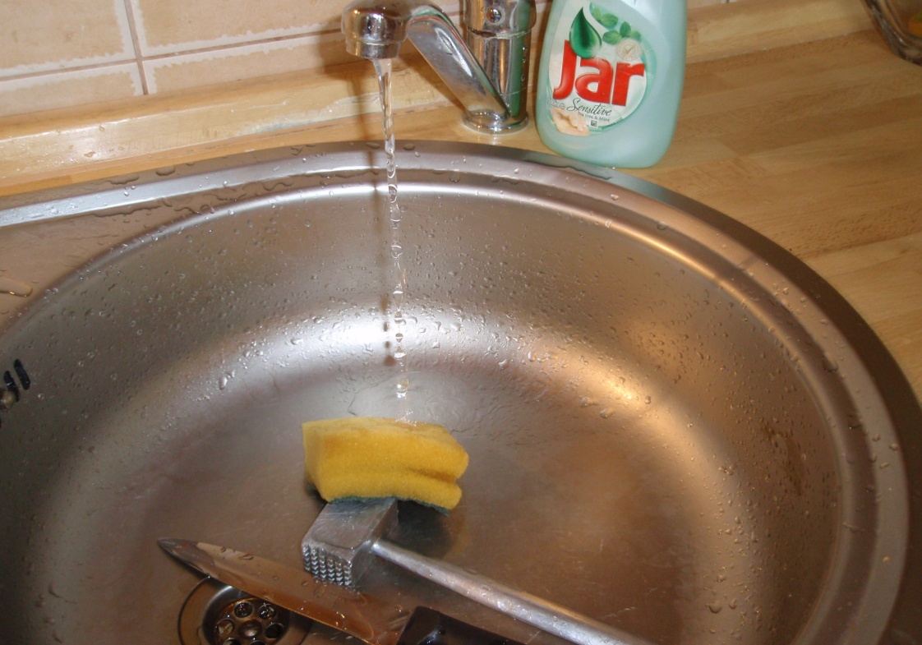
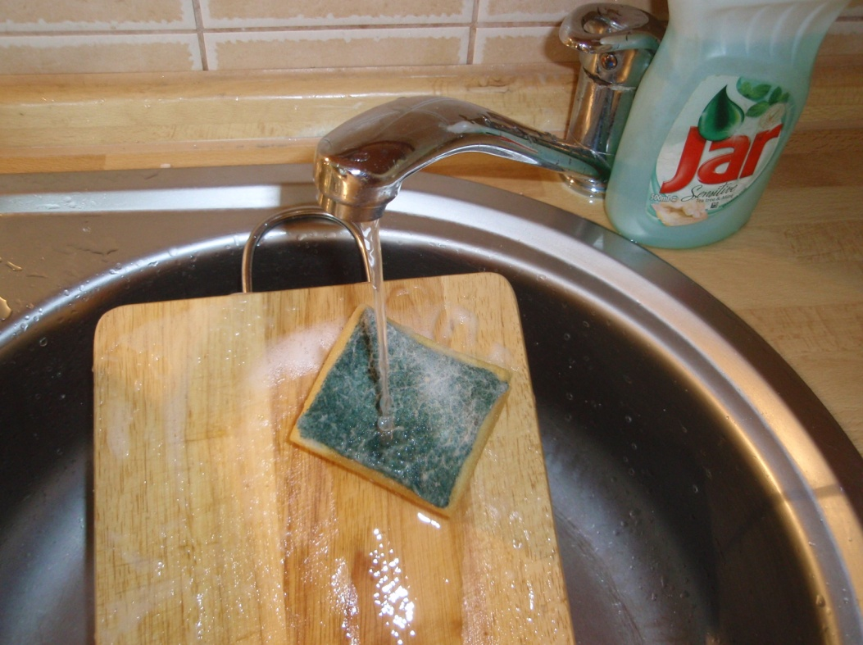
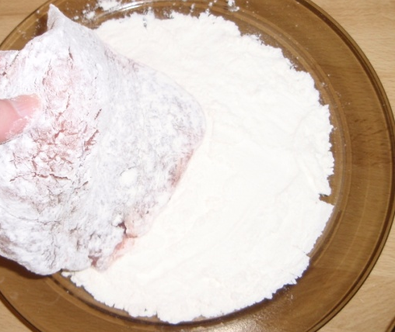
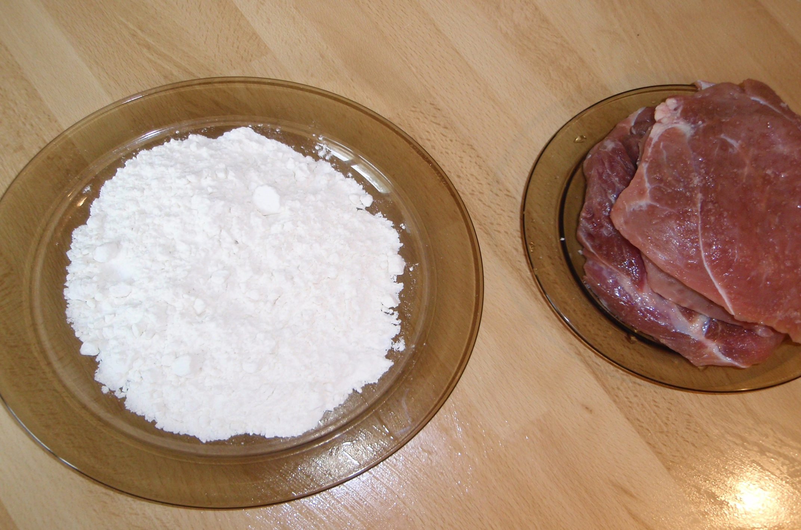
Obalení plátků masa v mouce
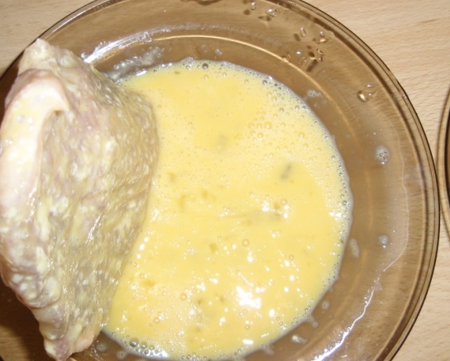
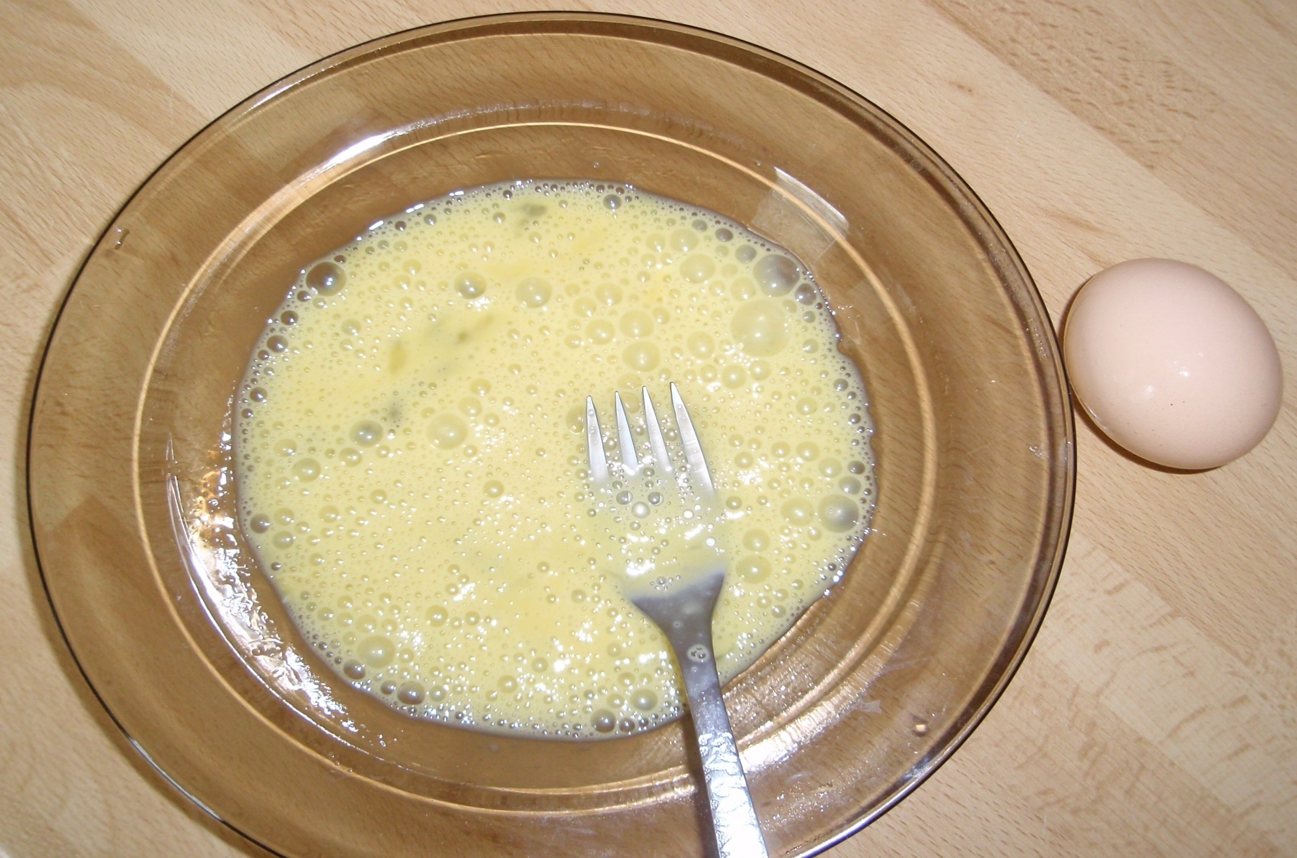
Obalení plátků v rozšlehaném vejci

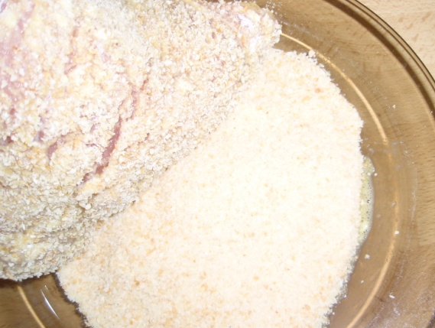
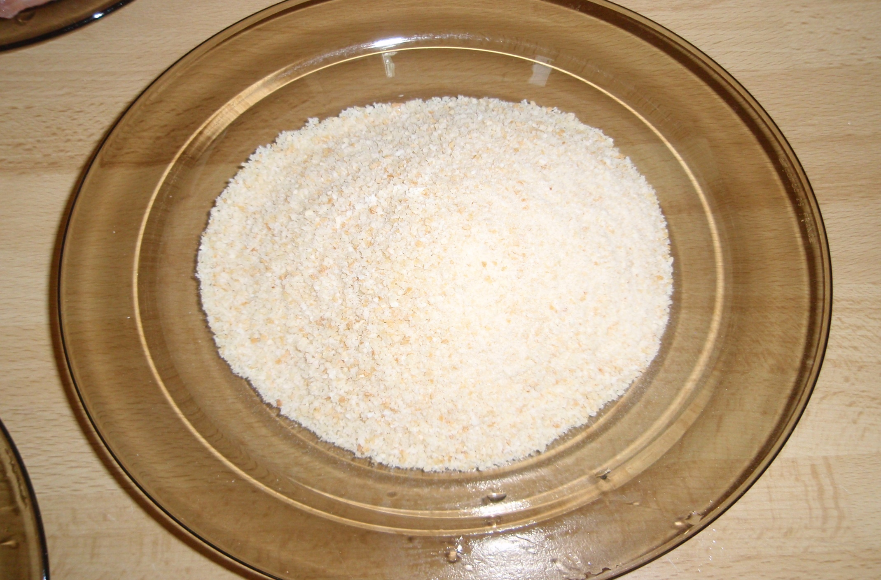
Obalení plátků masa ve strouhance

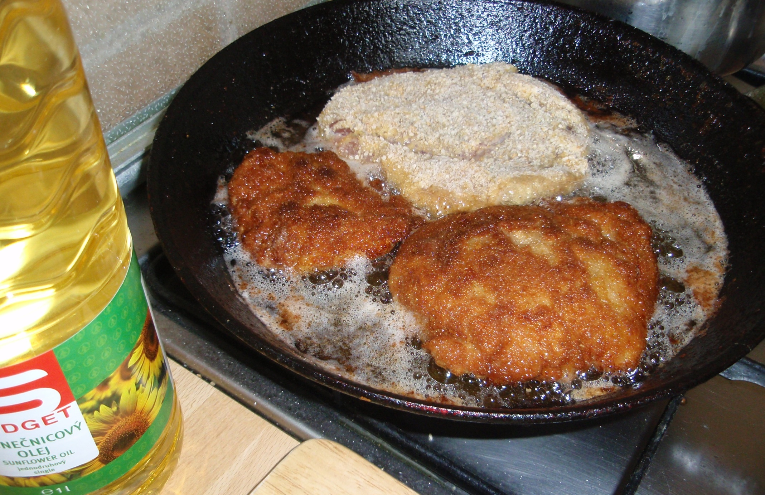
Smažení řízků po obou stranách

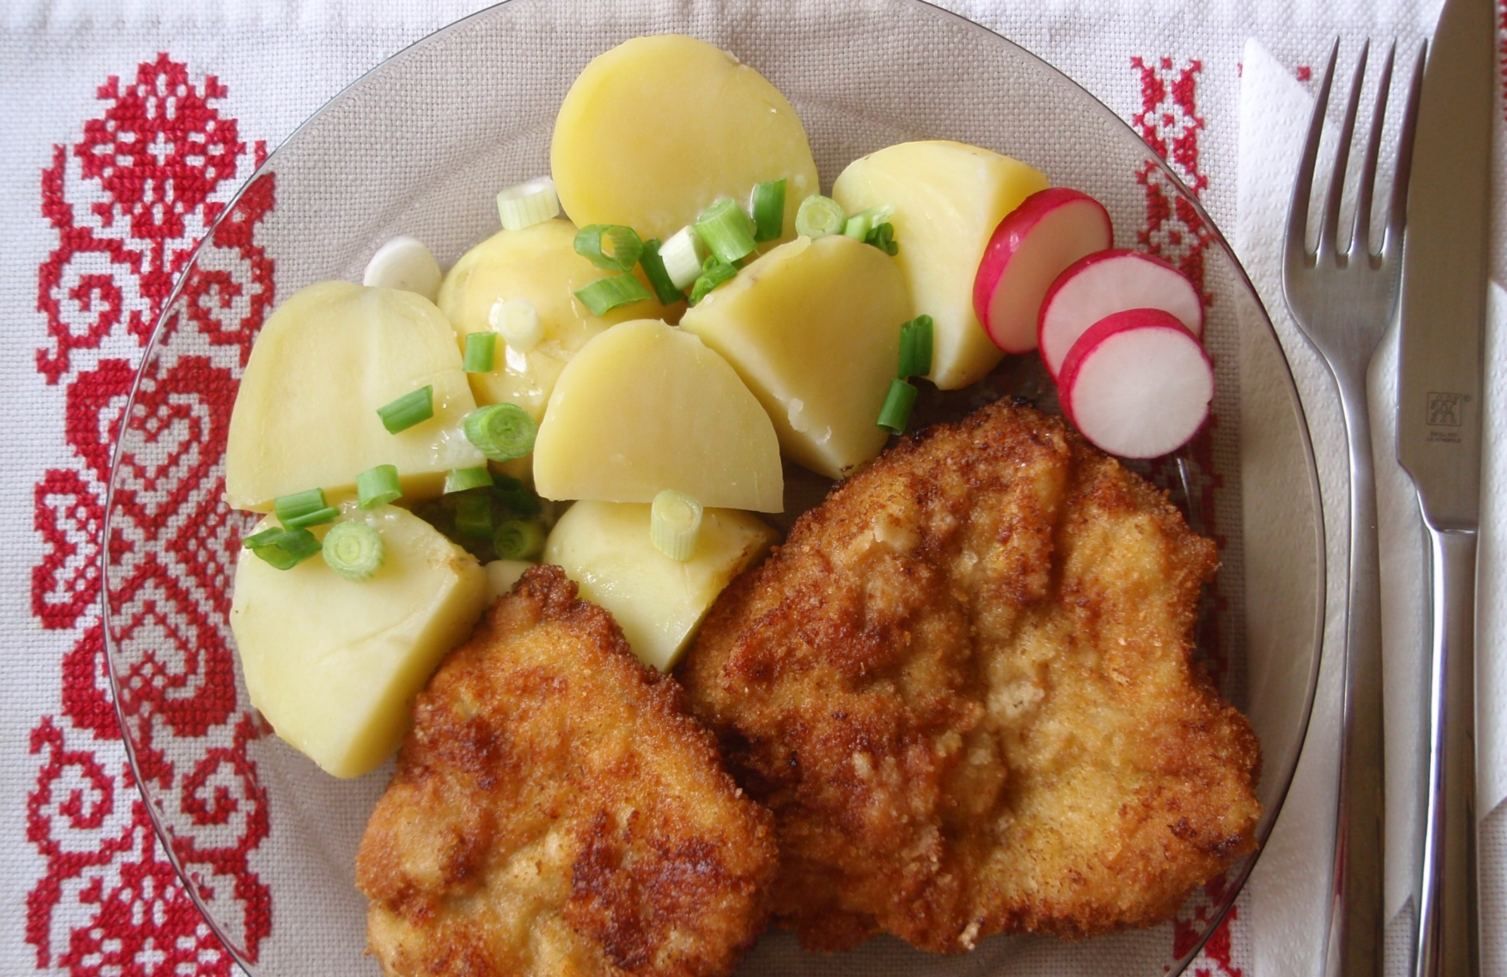
Stolování

